SpringMVC模型：
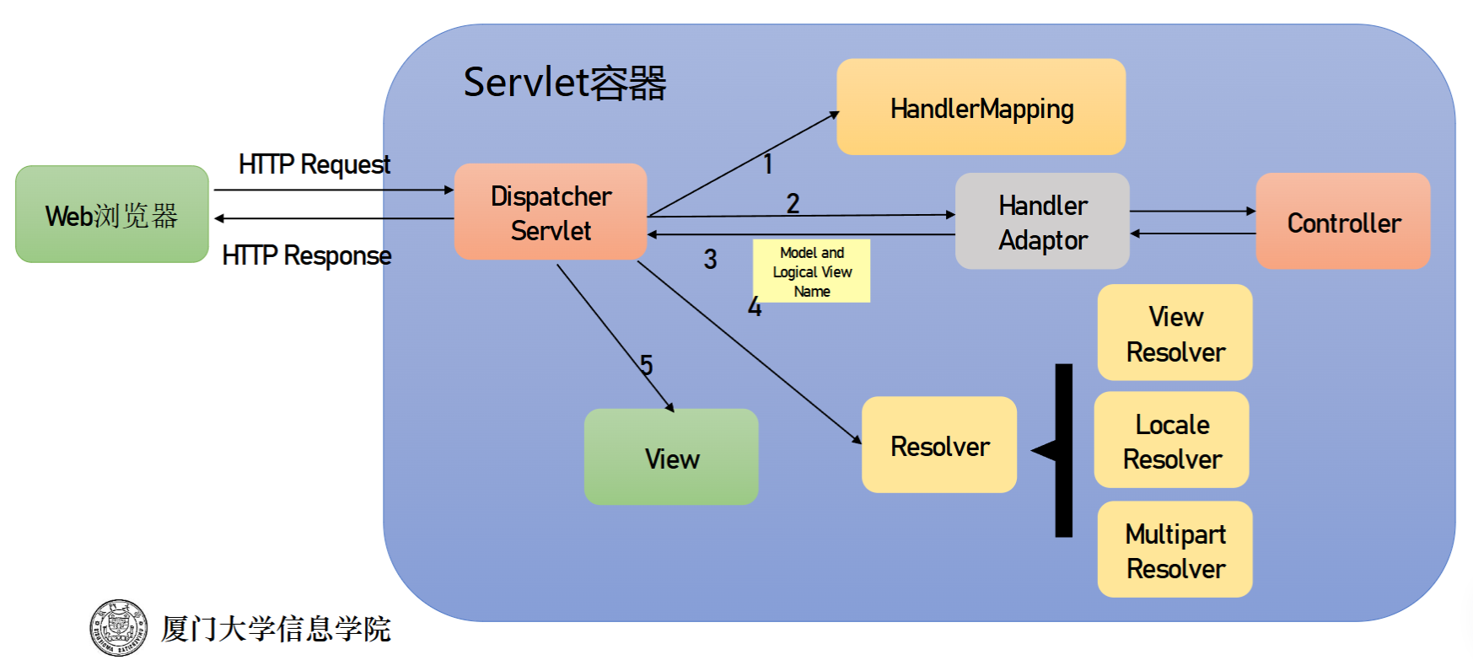
SpringMVC流程：
Spring MVC中的Controller负责接收HTTP Request
●交给View生成HTML页面（传统的方式）
●直接把数据写入到HttpResponse中(Restful)
SpringWebMVC模型：
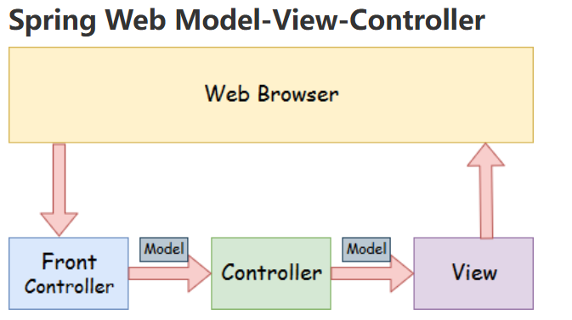
SpringWebMVC流程：
Model-模型包含应用程序的数据。数据可以是单个对象或对象的集合。
Controller-控制器包含应用程序的业务逻辑。在这里，@ Controller批注用于将类标记为控制器。
View-视图以特定格式表示所提供的信息。通常，JSP + JSTL用于创建视图页面。尽管spring还支持其他视图技术，例如Apache Velocity，Thymeleaf和FreeMarker。
Front Controller-在Spring Web MVC中，DispatcherServlet类用作前端控制器。它负责管理Spring MVC应用程序的流程。

